CORRELACION DE LA CAPACIDAD DE CARGA DE PILOTES POR
METODOS DE LA PRUEBA DE HINCA, LA TEORIA DE LA PLASTICIDAD Y
LA PRUEBA DE CARGA.
.

Autor: Ing. Javier Castillo Rodríguez

Revisión Bibliográfica.

Resumen.
El objetivo de este capítulo es redactar un estado del arte sobre las metodologías de análisis y diseño de las cimentaciones sobre pilotes, que nos permita un posterior análisis sobre el tema. Con este propósito se presenta de forma simplificada, un estudio y crítica de los diferentes métodos empleados en la determinación de la capacidad de carga y las deformaciones en la base de las cimentaciones sobre pilotes. A continuación, y con un mayor grado de profundización, se analizan las soluciones empleadas para el empleo de los métodos estáticos para el cálculo de la capacidad de carga, tanto en la determinación del aporte en punta y a fricción, a partir de la modelación e hipótesis empleadas en ellos. También se abordan los temas de trabajo en grupo y la fricción negativa. Para el caso de las deformaciones, igualmente se estudian las invariantes a tener en cuenta en el proceso de cálculo. Finalmente se abordan la aplicación los métodos numéricos como herramienta de solución de los problemas tensión deformación presentes en el suelo.

1 Introducción
La capacidad de una cimentación sobre pilotes para soportar cargas o asentamientos, depende de forma general del cabezal, el fuste del pilote, la transmisión de la carga del pilote al suelo y los estratos subyacentes de roca o suelo que soportan la carga de forma instantánea. Al colocar un pilote en el suelo, se crea una discontinuidad en el medio según la forma de instalación del mismo. Para el caso de pilotes fundidos "in-situ", la estructura de las arcillas se desorganiza y la capacidad de las arenas se reduce. En la hinca, dentro de la zona de alteración (1 a 3 diámetros) se reduce la resistencia a cortante en arcillas, sin embargo, en la mayoría de los suelos no cohesivos se aumenta la compacidad y el ángulo de fricción interna. En el análisis de la transferencia de la carga, todos los autores,[Jiménez (1986), Juárez (1975), Sowers (1977), Lambe(1991), Zeeveart(1992)] coinciden que la carga se trasmite por la punta del pilote, a compresión, denominada "resistencia en punta" y/o por esfuerzo a cortante a lo largo de la superficie del pilote llamada "fricción lateral". Sin embargo, en todos los casos no se desarrollan ambas resistencias, y el estado deformacional para alcanzarlas difiere grandemente. Para las arcillas, el aporte a fricción predomina sobre el aporte en punta, no siendo así para el caso de las arenas. La determinación de los asentamientos, constituye, para estas cimentaciones un problema teóricamente muy complejo, por las incertidumbres que surgen al calcular la variación de tensiones por carga impuesta y por no conocer que porciento de la carga es la que provocará deformaciones.
Finalmente, al analizar estas cimentaciones, no deben ver como un pilote aislado, sino como un conjunto, donde también intervienen el cabezal y el suelo adyacente a la cimentación, y donde el comportamiento de un pilote dependerá en gran medida de la acción de los pilotes vecinos.

1.1Clasificación de las cimentaciones sobre pilotes:
Según su instalación | Pilotes aislados  Grupo de pilotes
Según el tipo de carga que actúa sobre el pilote | A compresión A tracción  A flexión A flexo-compresión
Según el tipo de material del pilote | De madera De concreto  De concreto armado De acero o metálico  Pilotes combinados o mixtos
Según la interacción suelo-pilote | Pilotes resistentes en punta  Pilotes resistentes en fuste o a fricción  Pilotes resistentes en punta y fustes simultáneamente
Por la forma de la sección transversal | Cuadrados Circulares  Doble T Prismáticos  T Otros
Por la forma en que se construyen | Pilotes prefabricados hincados con ayuda de martillos sin extracción previa de suelo  Pilotes hincados por vibración con o sin perforación del suelo  Pilotes de concreto armado con camisa, hincados con relleno parcial o total  Pilotes fundidos in situ de concreto o concreto armado

Condiciones de utilización:

Las cimentaciones por pilotaje se utilizan cuando:

-No existe firme en una profundidad alcanzable con zapatas o posos
- -Se quieren reducir o limitar los asientos del edificio.
- -La permeabilidad u otras condiciones del terreno impiden la ejecución de cimentaciones superficiales.
- -Las cargas son muy fuertes y concentradas (caso de torres sobre pocos pilares).

En la cimentación los pilotes están sometidos predominantemente a cargas verticales, pero en algunos casos deben tenerse en cuenta otros tipos de solicitaciones como son:

- -Cargas horizontales debidas al viento, empujes de arcos o muros etc.
- -Rozamiento negativo al producirse el asiento del terreno en torno a pilotes columna por haber extendido rellenos o sobrecargas, rebajar el nivel freático a través de suelos blandos aun en proceso de consolidación.
- -Flexiones por deformación lateral de capas blandas bajo cargas aplicadas en superficie.
- Esfuerzos de corte, cuando los pilotes atraviesan superficies de deslizamiento de taludes.
-Esfuerzos de corte, cuando los pilotes atraviesan superficies de deslizamiento de taludes.

La capacidad de una cimentación sobre pilotes para soportar cargas o asentamientos, depende de forma general del cabezal, el fuste del pilote, la transmisión de la carga del pilote al suelo y los estratos subyacentes de roca o suelo que soportan la carga de forma instantánea. Al colocar un pilote en el suelo, se crea una discontinuidad en el medio según la forma de instalación del mismo. Para el caso de pilotes fundidos "in-situ", la estructura de las arcillas se desorganiza y la capacidad de las arenas se reduce. En la hinca, dentro de la zona de alteración (1 a 3 diámetros) se reduce la resistencia a cortante en arcillas, sin embargo, en la mayoría de los suelos no cohesivos se aumenta la compacidad y el ángulo de fricción interna. En el análisis de la transferencia de la carga, todos los autores, [Jiménez (1986), Juárez (1975), Sowers (1977), Lambert (1991), Zeeveart (1992), Bras(1999), Poulos and Davis(1980), Marquez(2006), Smith (2001)] coinciden que la carga se trasmite por la punta del pilote, a compresión, denominada "resistencia en punta" y/o por esfuerzo a cortante a lo largo de la superficie del pilote llamada "fricción lateral". Sin embargo, en todos los casos no se desarrollan ambas resistencias, y el estado deformaciones para alcanzarlas difiere grandemente. Para las arcillas, el aporte a fricción predomina sobre el aporte en punta, no siendo así para el caso de las arenas. La determinación de los asentamientos, constituye, para estas cimentaciones un problema teóricamente muy complejo, por las incertidumbres que surgen al calcular la variación de tensiones por carga impuesta y por no conocer que por ciento de la carga es la que provocará deformaciones.
Finalmente, al analizar estas cimentaciones, no deben se deben ver como un pilote aislado, sino como un conjunto, donde también intervienen el cabezal y el suelo adyacente al mismo, y donde el comportamiento de un pilote dependerá en gran medida de la acción de los pilotes vecinos.

1.2 Estudio y critica de los Métodos para el Diseño de Pilotes:

Para determinar la capacidad de carga en pilotes se han desarrollado fórmulas y criterios que pueden agruparse en cuatro clases que se citan a continuación:

- Pruebas de Cargas.
- Métodos Dinámicos.
- Ensayos de Penetración.

- Métodos Estáticos basados en la teoría de Plasticidad

1.2.1 Prueba de carga:

El método más seguro para determinar la capacidad de carga de un pilote, para la mayoría de los lugares, es la prueba de carga [Juárez (1975), Sowers (1977), Paulos and Davis (1980), Bras(1999) Jiménez (1986), Lambert (1991), Sales(2000), Fellenius (2001), Ibañez (2001), Vega Vélez (2005), Lourenco(2005)]. Dentro de ella se han desarrollado la prueba de asiento controlado (controlando el incremento de asiento o a una velocidad de asiento constante) y la prueba con carga controlada (incremento de carga constante en el tiempo o asiento mínimo para un incremento de carga). Este último es el más usado, ya que permite determinar la carga última cuando se ha movilizado la resistencia del suelo que se encuentra bajo la punta y rodeando al pilote.
En esencia, estas pruebas, no son más que experimentar a escala real, un pilote, para procesar su comportamiento bajo la acción de cargas y determinar su capacidad de carga. Precisamente, su inconveniente fundamental estriba en su elevado costo y en el tiempo requerido para realizarla.
Sowers (1977), recomienda que los resultados del ensayo son una buena indicación del funcionamiento de los pilotes, a menos que se hagan después de un período de tiempo. Jiménez (1986) muestra preocupación ya que el pilote de prueba puede representar o no la calidad de los pilotes definitivos. Otra limitación planteada por este autor radica en que la prueba de carga se realiza generalmente a un solo pilote y se conoce que el comportamiento de un grupo es diferente al de la unidad aislada.
A modo de conclusión podemos plantear que la prueba de carga es un método bastante seguro en la determinación de la carga última de los pilotes, siempre que se proporcione el mismo grado de calidad al pilote en prueba y al definitivo, pero es muy costoso y por esto se toman otras alternativas en la medición de la capacidad de carga. En el trabajo fueron consultados varios libros que referencian este tema, entre ellos podemos citar: Principio de la Ingeniería de Cimentaciones Dajas (2001 Edición en español), Handbook on Pile load Testing (2006), Guía de Cimentaciones (2002).
A manera de resumen se muestran algunos criterios utilizados para determinar la capacidad de carga de un pilote a partir de los ensayos de carga.

Criterio | Descripción
1. Limitación de asentamiento total relativo | a) Desplazamiento en la punta mayor (D/30) (Norma Brasileña, ABNT, 1980)
2. Tangente a la curva carga – asentamiento (comportamiento hiperbólico) | a) Intersección de la tangente inicial y final de la curva carga – asentamiento definida por la carga admisible  b) Valor constante de carga para asentamiento creciente
3. Limitación del asentamiento total | a) Absoluto 1 pulgada  b) Relativo – 10% del diámetro
4. Postulado de Van de Beer (1953) | Asintota de la función exponencial:  P=Pmax(1-e-az)
5. Davisson (1980) | Desplazamiento aproximado de la punta del pilote mayor que D/120 + 4mm

Tabla 1.1 Criterios para determinar la carga ultima del ensayo de carga.

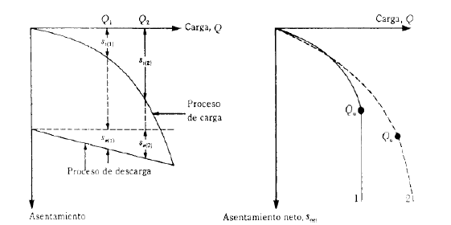
Fig. 1.2 Grafica de carga contra asentamiento total.

1.2.2 Métodos Dinámicos:

Debido a la variación de los espesores de estratos de suelo, los pilotes no alcanzan la capacidad de carga requerida o de proyecto a la profundidad prefijada en el proceso de hinca, por lo que se han desarrollado varias ecuaciones para calcular la capacidad última de un pilote durante la operación. Las ecuaciones dinámicas son abundantemente usadas en el campo para determinar si el pilote ha alcanzado un valor satisfactorio de carga a la profundidad predeterminada.

Estos métodos generalmente se asocian a la hinca de pilotes. Producto que la hinca de pilotes produce fallas sucesivas de la capacidad de carga del pilote, entonces se podría establecer teóricamente la relación entre la capacidad de carga del pilote y la resistencia que ofrecen a la hinca con un martillo.
Todos los análisis dinámicos están basados en la transferencia al pilote y al suelo de la energía cinética de la maza al caer [Sowers (1977), Juárez (1975)]. Esta realiza un trabajo útil forzando al pilote a introducirse en el suelo venciendo su resistencia dinámica. La mayor incertidumbre en este enfoque del problema y la diferencia básica entre todas las fórmulas dinámicas estriba en cómo calcular las pérdidas de energía y la eficiencia mecánica del proceso, por lo que se han desarrollado varias fórmulas que se basan en la utilización de coeficientes para evaluar el comportamiento de los factores que intervienen en el proceso.
Dentro de las fórmulas dinámicas se citan, entre otras, la expresión de Hiley [Galabru (1974)], la Engineerring News [Galabru(1974)], de Delmag, Gersevanov(1970), la Propuesta de Norma(1989) y Juárez(1975) donde se hace una buena recopilación de estas expresiones incluyendo la expresión de CASE más completa y moderna. G. Bernárdez (1998) a través de pruebas de cargas dinámicas en suelos areno-arcillosos densos avala la utilización de la fórmula de Janbu y Hiley. P. Rocha (1998) expone los resultados obtenidos de pruebas de cargas dinámicas y los compara con los obtenidos en pruebas de carga estática, verificando las diferencias que existen con respecto a los resultados obtenidos para pilotes de pequeño diámetro.
La propuesta de la Norma Cubana (1989) para este aspecto establece lo siguiente:
La carga resistente por estabilidad del pilote aislado se determina según dos métodos dinámicos:
1. Ecuación de la onda.
2. Fórmulas de hinca.

Ecuación de la Onda: Para determinar la capacidad soportante utilizando este método, es necesario determinar mediante ensayos dinámicos del pilote la respuesta de éste al impacto del martillo en términos de fuerza (tensión y deformación) y velocidad (aceleración), lo cual permite determinar las fuerzas y las trazas de las ondas de velocidad a partir de las cuales se pueden obtener las fuerzas de impacto, la energía y la respuesta dinámica del suelo. A partir de los datos de este ensayo se obtienen los parámetros necesarios para determinar, en función de la ecuación de la onda, la carga resistente por estabilidad del pilote.

Fórmulas de hinca: Los resultados obtenidos mediante la fórmula de hinca sirven para ser utilizados como: Correlación en un área geotécnicamente similar, con los valores de la carga resistente por estabilidad, determinada a partir de la prueba de carga, penetraciones estáticas ó ambas.

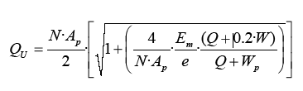

O bien

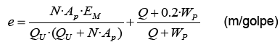

EM : energía del martillo/ golpe (kN.m )
WP: Peso del pilote
Q: Peso de la masa de impacto del martillo (kN)
N: constante elástica (kPa) que depende del material del pilote.

Como conclusión, podemos plantear que siempre que se cuente con la adecuada instrumentación electrónica [Aoki (1997), Balech (2000)] y una correcta modelación matemática, se puede estimar la capacidad de carga de las cimentaciones sobre pilotes por métodos dinámicos.

1.2.3 Ensayos de Penetración:

Los ensayos de penetración son utilizados frecuentemente para determinar la capacidad soportante de los pilotes. El estado tensional y deformacional en el suelo debido a un pilote cargado con su carga última y el de un penetrómetro que se introduce en el suelo son muy similares. Por esta razón se puede establecer una relación muy estrecha entre la resistencia a penetración y la capacidad soportante del pilote [Menzanbach(1968a)]. En Cuba se utilizan los modelos de penetración del cono holandés y los modelos soviéticos S-979 y Sp-59. Un análisis de las expresiones utilizadas para la determinación de la capacidad resistente por estabilidad del pilote aislado, evidencia, que estas no son más que la suma del aporte a fricción y en punta, afectados por un factor de escala entre la resistencia en punta del cono de penetración y la punta del pilote (1) y un factor de escala entre la fricción sobre la camisa del penetrómetro y el fuste del pilote (2). Un interesante enfoque del problema se desarrolló por Bustamente y Gianeselli(1982), basado en la interpretación de 197 ensayos de carga en Francia, en suelos limosos, arcillosos y arenosos. Otros textos consultados en esta temática son: Paulos.and.Davis (1980), Dajas (2001), Cunha (2004)

El ensayo SPT (Standard Penetration Test) es probablemente el más extendido de los realizados “in situ”. El resultado del ensayo, el índice N, es el número de golpes precisos para profundizar 30 cm. El ensayo SPT está especialmente indicado para suelos granulares, y sus resultados, a través de las correlaciones pertinentes (basadas en una gran cantidad de datos de campo), permiten estimar la carga de hundimiento de cimentaciones superficiales o profundas, así como
estimar asientos, bien directamente, bien por medio de otras correlaciones con el módulo de deformación.

Existen variado tipo de pruebas de penetración que permiten obtener a través de correlaciones,determinado conocimiento de las propiedades del suelo, así como estimar la capacidad soportante de una cimentación sobre pilotes, entre las que se encuentran: El ensayo de Penetración Estándar (SPT), la Prueba de Penetración de Cono (CPT), la Prueba del Presurímetro (PMT).

La Prueba de Penetración Estándar, es quizás entre todos los ensayos que se utilizan para determinar propiedades del suelo el que rinde mejores resultados en la práctica y proporciona información más útil en torno al subsuelo [Juárez y Rico (2005)], dicho sondeo consiste en determinar el número de golpes (N), que se requieren para que una barra vertical (llamada caña), penetre una longitud de 30 cm, dentro del suelo, por medio de golpes de un martillo de 140 libras de peso, levantado y soltado desde una altura de 76 cm. El ensayo SPT está especialmente indicado para suelos granulares, en la actualidad contando con el resultado de dicha prueba y teniendo datos de la geología del lugar donde se hincarán pilotes se puedeestimar la carga de hundimiento de cimentaciones profundas, así como el valor de los asentamientos, bien directamente o por medio de otras correlaciones con el módulo de deformación. En suelos plásticos la prueba permite adquirir una idea, si bien tosca, de la resistencia a compresión simple. Además el método lleva implícito un muestreo que proporciona muestras alteradas que representan el suelo de estudio.

La prueba PMT, fue originalmente desarrollada por Menard (1956) para medir la resistencia y deformabilidad de un suelo, y posteriormente adoptada por la ASTM con la designación de prueba 4719, dichaprueba se conduce a través de un agujero previamente perforado en el terreno, el que debe tener un diámetro aproximado de 1,2 veces el nominal de la muestra,la probeta más usada tiene un diámetro de 58 mm y una longitud de 420 mm. La muestra está compuesta por tres celdas, de las cuales la superior y la inferior son de guarda o protectoras, y la central es para la medición. Después de introducir las celdas en el terreno a la profundidad requerida, se comienza a aplicar presiones en incrementos y la expansión volumétrica se mide, se continua hasta que el suelo falla o hasta que la presión límite del dispositivo se alcanza, es considerada la falla del suelo cuando el volumen de la cavidad expandida es el doble de la cavidad original. El resultado de estas pruebas se obtiene a través de una gráfica de presión contra volumen. Han sido desarrolladas correlaciones para inferir el comportamiento ingenieril del suelo, Kulhawy y Mayne (1990) obtuvieron una relación entre la presión de consolidación y la aplicada mediante la prueba PMT, Baguelin y otros (1978) propusieron una relación entre la resistencia al corte no drenado y la presión aplicada mediante la prueba del presurímetro.

A continuación se mencionan algunos métodos empíricos que han sido obtenidos por diferentes autores como son:

SPT - Método de Aoki y Velloso (1975)
SPT – Método de Decourt y Quaresma (1978)
CPT – Método de Bustamante y Gianeselli (1983)
CPT – Método de Philipponat (1980)

Analizado todo lo anterior, se concluye, que los ensayos de penetración, a pesar del grado de empirismo que encierran (Factores de escala), tienen un gran carácter regional, ya que se obtienen de ensayos realizados en lugares específicos y de aquí su limitación de aplicación. Por otra parte, es importante señalar que este método permite determinar la capacidad resistente por estabilidad del pilote aislado, y como se ha expresado, el comportamiento de un pilote está estrechamente vinculado a la acción de los pilotes vecinos.

1.2.4 Métodos estáticos basados en la teoría de la plasticidad:

Son formula que están basadas en principios teóricos y ensayos, que procuran determinar la capacidad máxima de carga que es capaz de resistir un pilote o grupo de estos en el medio (Suelo). Sowers (1977), Juárez (1975), Jiménez (1986)(1994), la Norma Soviética, L´ Herminier (1968), la Norma SNIP (1975), la CNC 73001 (1970), Norma Cubana(1989), Ibañez(2001) entre otros coinciden en que la capacidad de carga se obtiene de la suma de la resistencia por la punta y por la fricción lateral en el instante de carga máxima:


Ambos valores están basados en el estado de esfuerzos alrededor del pilote y en la forma de distribución del esfuerzo cortante que se desarrolla en la falla. Es de señalar que la carga máxima o de falla no necesariamente es igual a la suma de la carga en punta más la carga por fricción lateral, ya que puede ocurrir que no se movilicen simultáneamente la resistencia en punta y la fricción lateral en las diferentes secciones del fuste del pilote (Ver figura).
Carga
TotalQt = Qf + Qp

Qf
Qp

Wf Wp (W)
Asentamiento
Qt – carga total
Qp – aporte en punta
Qf – aporte a fricción
Wp –deformación punta
Wf – deformación a fricción

Para el aporte en punta puede aceptarse:


Ab: el área de la punta y qp la resistencia unitaria de punta. Respecto a la fórmula inicial lo que se refiere a Q fricción puede aceptarse la expresión clásica:

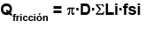

D: es el diámetro del pilote, Li es la longitud de cada estrato atravesado por el pilote y fsi la resistencia lateral en cada capa o estrato de suelo.

Son precisamente los términos fsi y qp, donde se centran las diferencias de las expresiones matemáticas que posteriormente se analizaran, principalmente por las hipótesis y la forma de obtenerse según cada normativa.

Hay que señalar que cada una de dichas expresiones matemáticas, utilizan factores y coeficientes que se han obtenido a partir de ensayos, para condiciones específicas de suelos, diferentes a las de nuestro país, por lo que al hacer uso de ellas, se debe dominar su origen y comparar su posible similitud. Antes de exponer las expresiones se hace necesario señalar que varios autores [Jiménez (1986)(1994), Juárez (1975), Paulos y Davis (1980), Sowers (1975), A.S.C.E(1993).], coinciden en que la capacidad total de un pilote o grupo está dado por tres sumandos, el aporte en punta, la fricción lateral positiva y la lateral negativa, esta última para pilotes apoyados en punta o en estratos resistentes y que atraviesen estratos compresibles, que por cualquier efecto se consolidan.

Entre los métodos estáticos se mencionan los trabajos de Sowers (1977), Meyerhof (1976), Juárez (1975), Jiménez(1986)(1994) y L´ Herminier(1968) etc., dentro de los cuales esencialmente el aporte en punta se obtienen de un análisis similar al de Meyerhof de capacidad de carga para las cimentaciones superficiales; y el aporte a fricción depende del mecanismo de falla que se adopte en la cara del pilote.

Como para determinar la capacidad de carga del pilote a través de métodos estáticos no es necesario el uso de los costosos ensayos a escala real y solo se requerirá de ellos para validar los resultados obtenidos, en lo que resta de este trabajo, se profundizará en el análisis de los métodos estáticos; fundamentalmente en lo que se refiere a la determinación de la fricción lateral y la resistencia unitaria en punta como esfuerzos. Se estudian las hipótesis y modelos que se han utilizado para su obtención, lo que nos permitirá a través de la modelación matemática, y con la utilización de softwares basados en métodos numéricos, analizar el comportamiento de las cimentaciones sobre pilotes.

1.3 Estudio y Crítica de las Expresiones para la Determinación de la capacidad de Carga en Pilotes:

A continuación se realiza un análisis sobre los diferentes enfoques para la determinación de
la capacidad de carga del pilote de manera general se analizan las expresiones clásicas de la mecánica de suelos y se hace referencia a estudios mas recientes. Por el gran volumen de información referido a este tema consultado en la leratura inteitrnacional se hará énfasis en las expresiones de mayor uso en nuestro país y el enfoque de la propuesta de norma.

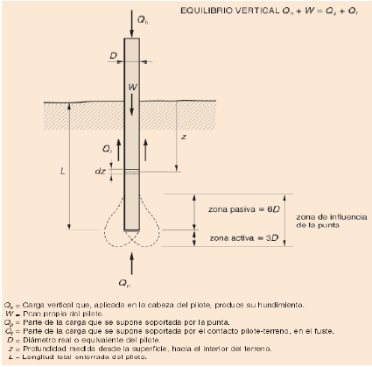

Figura Esquema del hundimiento de un pilote aislado.

1.3.1 Pilotes apoyados en el suelo:

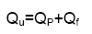

Donde:
Qu: Capacidad ultima del Pilote.
QP: Capacidad de carga de la punta del Pilote.
QF:Resistencia por Fricción.

Numerosos estudios publicados tratan la determinación de los valores de QP y QS. Excelentes resúmenes de muchas de estas investigaciones fueron proporcionados por Vesic (1977), Meyerhof (1976) y Coyle y Castello (1981), Paulos.and.Davis (1980), Ibañez(2001), Louranco (2005), Propuesta de Norma Cubana(1989),etc. Tales estudios son una valiosa ayuda en la determinación de la Capacidad última de los pilotes.

Resistencia por Fricción de un Pilote QF: La resistencia por fricción o superficial de un pilote se expresa como: Donde:
p: perímetro de la sección del pilote.
∆L: Longitud incremental del pilote sobre la cual p y f se consideran constantes. foi: Resistencia unitaria por fricción a cualquier profundidad z.

Existen varios métodos para estimar QP y QS. Debe recalcarse que en el terreno, para movilizar plenamente la resistencia de punta (QP) el pilote debe desplazarse de 10 a 25% del ancho (o diámetro) del pilote.

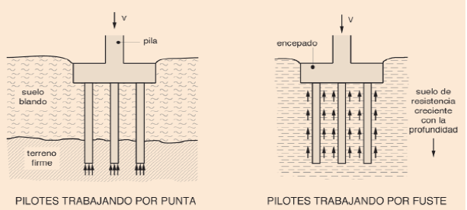
Figura Esquema de cimentaciones profundas

1.3.2 Análisis del aporte en punta:

Determinación de QP
El aporte en punta para pilotes apoyados en suelo de forma genérica se expresa como:

Qpunta = F (Ap, qo)
Ap – área de punta del pilote.
qo – resistencia en punta.

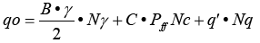
El mecanismo de resistencia en punta, se asemeja al de una cimentación superficial enterrada profundamente. Al igual que los resultados analíticos de las cimentaciones poco profundas se puede expresar de forma general:

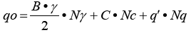
Esta expresión que fue deducida por primera vez por Terzaghi (1943) y mejorada por Meyerhof (1951), en la que se basan los enfoques clásicos, establece un mecanismo de falla a través de espirales logarítmicas que siempre se cierran en el caso de pilotes, basado en la mecánica del medio continuo [Juárez(1975)]. Para los pilotes, en que B es pequeña, frecuentemente se omite el primer término [Sowers (1977)]:

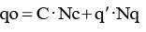

Sowers (1977) de forma acertada plantea lo difícil de precisar cual es el factor de capacidad de carga correcto que debe usarse. Sobre el estudio de estos factores existen los trabajos de Meyerhof y Berezantzev (1976). El factor de capacidad de carga en arenas, está en función de la relación del ángulo de rozamiento interno (φ), con la profundidad [Jiménez (1994)]. En este sentido se han desarrollados los trabajos de Terzaghi(1943) , De Beer (1965) y Caquot – Krissel (1969).

Dentro de los enfoques actuales para la determinación del aporte en punta se destacan:

a) La Propuesta de Norma (1989):

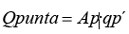

Para suelos friccionales (φ).

qp´= Ndq·dsq·q´
qp´ - capacidad de carga en la punta del pilote (en tensiones).
Nq – factor de la capacidad de carga, función de.
dsq – factor que tiene en cuenta la longitud del pilote y la forma de la cimentación.
q´ – presión efectiva vertical en la punta del pilote. Por debajo de la profundidad critica (Zc) toma el valor de q´= Zc· γ. Vale destacar que en esta normativa el valor de Zc se establece en función de la relación diámetro y ángulo de fricción interno del suelo.

Como se aprecia, en suelos friccionales, la determinación de la capacidad de carga depende del estado tensional en la punta y en las caras del pilote. Un detallado análisis a estos problemas realiza Sowers (1977) donde se plantea que el valor de q´ se calcula teóricamente como q´= γ·Z, pero a medida que se aumenta la carga en el pilote, hay una reducción en el esfuerzo vertical inmediatamente adyacente en la parte inferior del pilote, debido a la transferencia de carga en punta. Aunque esta puede ser parcialmente compensada por el aumento de la tensión vertical causado por la transferencia de carga por la fricción lateral en la parte superior, el efecto neto en pilotes largos y esbeltos será una reducción de tensiones. Además, el hundimiento de la masa de suelo alrededor del pilote produce una reducción del esfuerzo vertical similar al que se produce en una zanja que se ha rellenado. Como resultado de esto, el esfuerzo vertical adyacente a un pilote cargado es menor que ·Z, conocido como efecto de Vesic, por debajo de una profundidad crítica denominada Zc. Los ensayos a gran escala en suelos arenosos y estudios teóricos hechos por Vesic (1977), indican que la profundidad Zc es función de la compacidad relativa (Dr). Para Dr 30 % Zc = 10·D, para Dr 70 % Zc = 30·D. Otras normativas establecen Zc en función de la relación entre el ángulo de fricción interna y el diámetro de los pilotes. Entre las expresiones que consideran el efecto de Vesic se encuentran la de la Propuesta de Norma (1989), Berezentzev (1961), Jiménez (1984), Tomilson (1986), mientras que Caquot (1967), Bowles (1977) entre otros, no lo consideran. Ibáñez (2001) destaca que Zc = 20D y que además no depende del ángulo de fricción interno.

Concluimos, entonces, que una de las razones por las que difieren tanto los resultados obtenidos al aplicar las metodologías para la obtención de la capacidad portante en los pilotes apoyados en suelo es la diversidad de criterios empleados en cuanto al valor de Zc asumido.

Para suelos Cohesivos (C):

Nc - coeficiente de la capacidad de carga, función del diámetro o forma del pilote.
dsc – coeficiente que tiene en cuenta el diámetro o forma del pilote.
Cu – Cohesión no drenada del suelo.

La Propuesta de Ibañez (2001): En la tesis de doctorado de Ibáñez (2001), a través de la Modelación por Elementos Finitos, el autor propone nuevos coeficientes para la determinación de la capacidad de carga en pilotes. Estas expresiones forman parte de la actual propuesta de Norma

b) Miguel León (1980):

Para suelos friccionales (φ).

Nq - factor de capacidad de carga función de y recomienda los valores de Berezantzev (1961).

q´ - presión efectiva vertical en la punta del pilote. A diferencia de la Propuesta de Norma
Zc se establece a partir de los 20·Diámetros (Zc = 20·D)

Para suelos Cohesivos (C).
Para pilotes hincados, Cu 100 kPa, recomienda la fórmula de Skempton (1951):

Donde B y A son las dimensiones de la sección transversal del pilote y Le la longitud de empotramiento del pilote en el suelo.

Para pilotes "in-situ"

Nc – igual al anteriormente.

Cu – Cohesión no drenada del suelo.

c) Jiménez (1986):

qp = Ncd·Cu
Ncd - Coeficiente que varía entre 6 y 12 y propone el valor de 9.

Como puede apreciarse el aporte en punta, para el caso de suelos cohesivos se reduce a multiplicar el valor de cohesión por un coeficiente que oscila entre 6 y 12, y para el caso de suelos friccionales debido a la magnitud de este aporte se recurre a expresiones basadas en mecanismos de falla a través de espirales logarítmicas que siempre se cierran en el caso de pilotes, basado en la mecánica del medio continuo. En algunos casos se evalúa la profundidad dentro del estrato resistente y la forma de la cimentación, mientras que en otros esto se tiene en cuenta en el factor Nq de capacidad de carga.

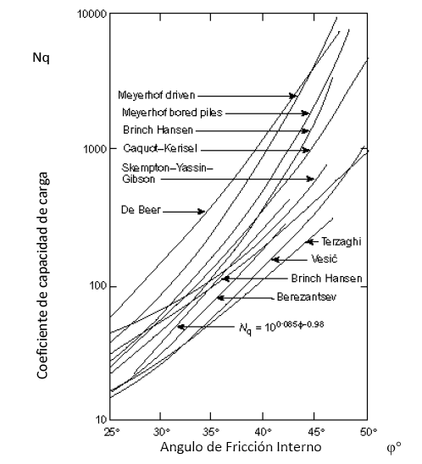
A continuación se analizan las expresiones utilizadas por el enfoque tradicional para determinación del aporte en punta (Ley de resistencia a cortante S = C+´ ·tan):

a) Fórmula de Meyerhof (1976):

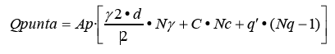
Nc, Nq, N - factores de capacidad de carga.

b) Fórmula de Brinch – Hansen(1961):

Sq, Sc - factores que dependen de la forma de la sección de la cimentación.

dq, dc,- factores que tienen en cuenta la profundidad de la base del pilote dentro del estrato resistente.  Nq Coeficiente de capacidad de carga Angulo de Fricción Interno

Otros autores [Bowles(1984), L`Herminier(1968)] engloban los factores de forma y profundidad, con los coeficientes de capacidad de carga, dando directamente la carga de hundimiento por la punta a suficiente profundidad mediante la expresión:



En la obtención de los valores de Nc y Nq se pueden mencionar los trabajos de De Beer (1965), Buissman y Terzaghi(1943). De todas las expresiones estudiadas, la de Brinch – Hansen (1961), por primera vez, evalúa la profundidad del pilote dentro del estrato resistente.

c) Según Ernest Menzenbach (1968a):

Estas expresiones están basadas en la teoría y los resultados de ensayos de laboratorios, y se obtienen del equilibrio de las fuerzas que actúan en la superficie de falla de la base del pilote:

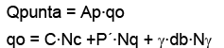

Cu – Cohesión no drenada. El valor de Nc oscila entre 6 y 9, y puede ser obtenido por las expresiones de Skempton (1951) y Gibsón. Nq – factor de la capacidad de carga. Según este autor pueden ser utilizados los valores propuestos por Meyerhof (1951), Berezantzev, Khristoforov y Golubkov (1961).

d) Ramón Barbey Sánchez:

e) R. L. Herminier (1968): 

f) Bowles (1984):

η- factor de corrección en función de la profundidad.

En resumen, todas las expresiones en forma son similares a la expresión de capacidad de carga de Meyerhof (1951), y difieren en la manera de determinar los factores de capacidad de carga, es decir, cuál es la superficie de falla que se genera en la base de la cimentación y la manera de evaluar la profundidad dentro del estrato resistente y la forma del pilote. El análisis realizado demuestra que las tendencias actuales en el diseño de pilotes, es ir a utilizar las teorías de esfuerzos efectivos para suelos friccionales y esfuerzos totales para suelos cohesivos.

1.3.3 Análisis del aporte a fricción:

El aporte a fricción que se genera en las caras adyacentes al pilote producidas por la falla fuste–suelo o suelo–suelo, puede expresarse de forma genérica como:

Qfricción = f (Pp, Lp, fo)

Pp – perímetro del pilote.

Lp – Longitud del pilote.

fo – fricción unitaria del estrato.

Para este caso el mecanismo de rotura puede producirse por la superficie de contacto pilote- suelo o suelo - suelo. Para el primer caso la fricción viene dada por la adherencia o fricción en la superficie de contacto y en el segundo a la resistencia al esfuerzo cortante del suelo inmediatamente adyacente al pilote.

Para pilotes instalados en arcillas, un método tradicionalmente utilizado [Delgado(1999)] para el calculo de la fricción unitaria, ha sido por muchos años, el de definir un factor de adherencia α , como la relación entre la adherencia (Ca) y la resistencia al corte no drenado (Cu), es decir:
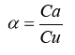

y correlacionarlo empíricamente con Cu a partir de resultados de pruebas de carga sobre pilotes. Debido a la propensión general observada en este coeficiente de adherencia , a disminuir con el crecimiento de la resistencia al corte, se han realizado varias tentativas para identificar esta dependencia por medio de la correlación entre α y Cu.

El método α, basado en tensiones totales, se puede utilizar para relacionar la adherencia entre el pilote y una arcilla con la resistencia no drenada de la arcilla. El método β, basado en tensiones efectivas funciona mejor para pilotes en arcillas normalmente consolidadas y ligeramente sobreconsolidadas. El método tiende a sobrestimar la fricción superficial de los pilotes en suelos fuertemente sobreconsolidados. El método λ, basado en tensiones efectivas, se puede utilizar para relacionar la fricción superficial unitaria, El valor de λ disminuye con la longitud del pilote y fue determinado empíricamente, examinando los resultados de ensayos de carga realizados sobre pilotes tubulares de acero.

La Propuesta de Norma (1989) establece el mecanismo de falla en función del tipo de suelo estableciendo de forma general:

Para suelo friccional (Falla pilote – suelo)

foi – función de (β,qfm) y β es un coeficiente de la resistencia a fricción en el fuste

m- evalúa el material del pilote.
Ks – coeficiente de empuje (estado pasivo o de reposo en función de la forma de colocación del pilote).

Las correlaciones más recientes [Das(2000)] se basan en el coeficiente de empuje lateral de tierras en reposo, Ko y la relación de sobreconsolidación (OCR) cuya determinación confiable exige métodos refinados de investigación del subsuelo en el terreno y en laboratorio.

Para suelo C. (Falla suelo – suelo)

Cu – adherencia o cohesión no drenada del suelo.
α - coeficiente que depende de la cohesión.

b) Miguel León(1980):

Para suelos friccionales (φ)

fo – función de qp y α, φ, que es un coeficiente que depende del ángulo de fricción interno y se recomienda tomar los valores de Vesic(1977)

Para suelos Cohesivos:

En este caso el valor de fo, esta en función del valor de Cu, de la forma de instalación y del empuje que se genere.

b) Menzembach (1968ª):

En suelos Cohesivos


α - coeficiente de adhesión del fuste, depende del tipo de pilote y también de la resistencia a cortante del suelo.

c) Jiménez (1986):

α- factor de adhesión o relación entre la resistencia a corte sin drenaje. Rogel et. Al. (1987) con la propuesta de Woodward.

Para el caso de suelo φ, no se dispone de tantos datos experimentales fiables como para evaluar la resistencia por punta y su deformabilidad, salvo las muy conocida de Vesic (1977) y Kerisel.

ko – coeficiente de empuje de reposo.
σv – tensión efectiva vertical.

Pero como resulta difícil evaluar ko·σv, se engloba en un coeficiente β, función de la densidad relativa.

En las metodologías analizadas anteriormente merece un comentario qué valor toma el coeficiente de empuje del suelo (ko). Tanto Miguel León y Menzembach(1968) coinciden en tomar ks como el estado pasivo de Rankine, suponiendo que producto de la colocación del pilote en el suelo (“in-situ” o prefabricado) no habrá desplazamiento lateral de este último, algo que evidentemente no ocurre cuando se hinca un pilote, pero que se podría alcanzar con el tiempo. Para el caso de suelos cohesivos (falla suelo – suelo, de forma general) se afecta la cohesión Cu por un valor , que depende de varios factores. Resultados más recientes (Ibañez (2001), Das (2001)) proponen tomar valores intermedios entre el empuje pasivo y activo.

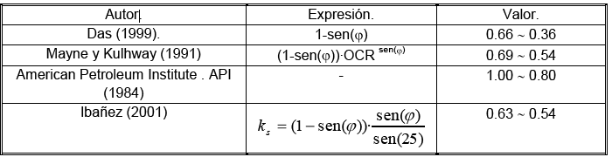
Tabla 1.2. Valor del coeficiente de empuje propuesto por diferentes autores.

A continuación se analizan otras expresiones utilizadas por el enfoque tradicional para determinación del aporte a fricción.

De forma genérica estas expresiones pueden resumirse de igual manera como:

fs = función (cohesión, tensión horizontal, estado que se considere, ángulo de fricción interna). Falla suelo – suelo. Fallo suelo –pilote.

d) La fórmula de Meyerhof (1976) establece la siguiente expresión en función del mecanismo de falla que se genere en las caras del pilote:

foi – fricción lateral que depende del tipo de falla (suelo – suelo o suelo – pilote)
foi = C´+ σh·tanφ para la falla suelo – suelo
foi = Ca + h·tanδ para la falla suelo – pilote.
Ca – adherencia (función de la cohesión)
δ - ángulo de rozamiento entre el suelo y la superficie del pilote.
σh – presión horizontal sobre le fuste. Función de la presión lateral y del estado que se considere.

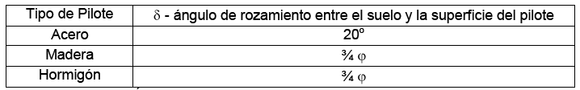
Tabla 1.3. Ángulo de rozamiento entre el suelo y la superficie del pilote

e) Ramón Barbey Sánchez:

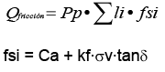

f) Para suelos cohesivos y friccionales, la norma cubana(2007) establece que

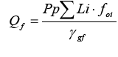
donde:
foi*: fricción unitaria promedio minorada del estrato i (kPa).
Pp: perímetro del pilote (m).
Li: potencia del estrato i (m).
γgf: coeficiente de minoración de la fricción unitaria que tiene en consideración el tipo de pilote.

Sowers (1977) y Bowles (1984) siguen procedimientos similares a los anteriores, definiéndose el coeficiente de presión de tierra ko, en dependencia del emplazamiento del pilote y de la compresibilidad del suelo. Como se puede apreciar vuelve a surgir como interrogante el empuje que se genera alrededor del pilote.

Como se ha analizado, las expresiones utilizadas en los enfoques actuales, son válidas para suelos puramente cohesivos (Suelo C) o suelos puramente friccionales (Suelo φ ). Para el caso de la presencia de suelos C-φ, se recurre a una solución ingenieril donde se transforma el suelo en uno puramente cohesivo o puramente friccional utilizando las siguientes expresiones:

Si φ < 25. Suelo predominantemente cohesivo:

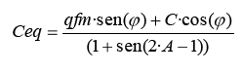

Si φ > 25. Suelo predominantemente friccional:

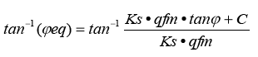
Ks = 1 – sen(Empuje pasivo de Rankine)

1.3.4 Pilotes apoyados en roca:

La resistencia en punta para estos casos será de forma genérica:

Qp = f (Ap, R)

Ap es el área de la punta del pilote, R es la resistencia a compresión de los núcleos de roca o de suelo bajo la punta y está en función del valor medio de la resistencia límitecompresión axial de la roca, en las condiciones de humedad natural (Wnat), del coeficiente que toma en cuenta la profundidad a la que penetra el pilote en la roca(dr) y del porcentaje de recuperación de pedazos de núcleos de roca mayores de 10cm de longitud con respecto a la longitud del sondeo(Ksq).

Matematicamente se expresa: Qp = Ap*R

En estos pilotes, como se expresa, el aporte en punta dependerá del área en la punta del pilote y de la resistencia que presenta la roca bajo la punta (Eo> 100 000 Kpa). En ellas se evalúan todos los factores que influyen en el diseño y la diferencia que existe entre la mayoría de los autores radica en la forma de obtención del factor de profundidad (dr). En esencia, con la utilización de estos métodos se garantiza que el estado tensional en la roca o en el suelo, sea menor que el permisible en el mismo. La Propuesta de Norma Cubana 1989 se basa en este mismo planteamiento.

Qp = Ap*R

Donde

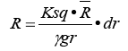

Coeficiente que evalúa la resistencia de la Roca, y γgr coeficiente de seguridad. El factor de profundidad se calcula como:

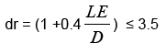

Las tendencias actuales para caso de pilotes en roca se enfocan al trabajo con los valores de compresión no confinada del macizo rocoso evaluando el aporte en punta y a fricción (Serrano y Olalla (2004; 2006). Se debe destacar que la actual propuesta de Norma Cubana (1989) no aborda el tema de los pilotes trabajando a fricción. A continuación se presenta un pequeño compendió de las principales teorías disponibles y representativas del estado de la practica para la evaluación de la Capacidad de carga de pilotes cimentados en macizos rocosos.

Capacidad Portante Ultima por Punta, q máx:
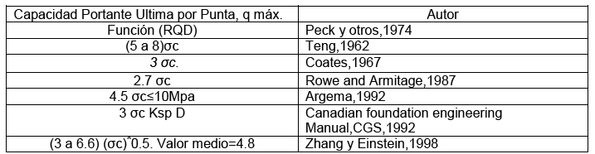
σc: Compresión Inconfinada

Resistencia Lateral o Tensión ultima, fs o qs

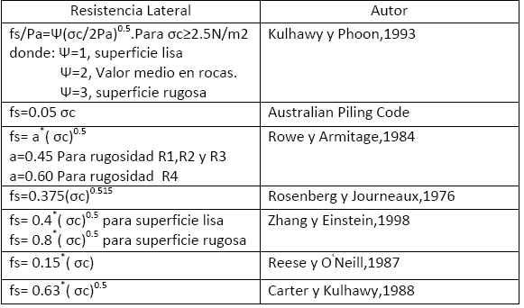
Pa: Presión atmosférica.

Una vez realizado el estudio de las expresiones para la determinación de la capacidad de carga en pilotes podemos resumir que:

- 1. Existen diferentes criterios para la determinación de la tensión vertical en la punta del pilote (q´) y en la determinación de la profundidad crítica (Zc) a partir de la cual el estado tensional vertical permanece casi constante, lo que influye en los resultados finales para el cálculo de la carga a fricción y en punta en suelos friccionales.

- 2. Existen diferencias entre los coeficientes de capacidad de carga Nq y Nc que se utilizan para el diseño, debido a las hipótesis utilizadas para su obtención.

- 3. Existe incertidumbre en la obtención del coeficiente de empuje lateral de tierra (ks), ya que al calcular el estado tensional alrededor del pilote no se considera la discontinuidad que este crea en el medio.

- 4. Se acepta por los especialistas determinar para el caso de pilotes en rocas el aporte a fricción, aspecto que no lo tiene en cuenta la propuesta de norma cubana.

1.4 Estudio y Critica de las expresiones para el Cálculo de las Deformaciones.

Es muy difícil determinar los asientos mediante métodos sencillos de cálculo. Lo más apropiado es realizar pruebas de carga, lo que puede resultar muy costoso. El asiento de un pilote se debe a dos términos, uno de deformación del propio pilote y otro de deformación del terreno.

Para el caso de los asentamientos, después del Congreso de Montreal de 1965, se desarrollaron varios trabajos [Feming(1992),Lee(1993)], con el empleo de la ecuación de Midlin, integrada numéricamente. Sus aplicaciones vienen dadas a terrenos que se comporten como un sólido elástico lineal. Como bien plantea Jiménez (1986), para suelos granulares, donde el incremento del módulo de deformación depende de la profundidad, debía verse con criterios muy restrictivos. Feming(1992), Randolph y Wroth (1980), realizaron el estudio de las deformaciones alrededor del pilote, trabajos que se complementaron con la modelación por elementos finitos de Frank (1994). En ellos se puede apreciar que el terreno alrededor del pilote se deforma como una serie de tubos, con gran aproximación a cilindros, sin que las deformaciones que se producen en el terreno de la cabeza y de la punta tengan gran importancia sobre los resultados. En estos trabajos no se tuvo en cuenta la variación de módulo de deformación, visto anteriormente, pero se estableció un modelo muy sencillo de interacción suelo estructura. En 1988, Luker adopta un modelo hiperbólico de comportamiento de suelo y como el gradiente de disipación de los esfuerzos tangenciales al alejarse de las superficies es muy grande, él define una capa limite, en la cual las deformaciones son grandes, por lo tanto el módulo G de deformación transversal es bajo. El problema se resuelve con un algoritmo sencillo en diferencias finitas, en forma iterativa, pero queda por ver la determinación de los parámetros necesarios.

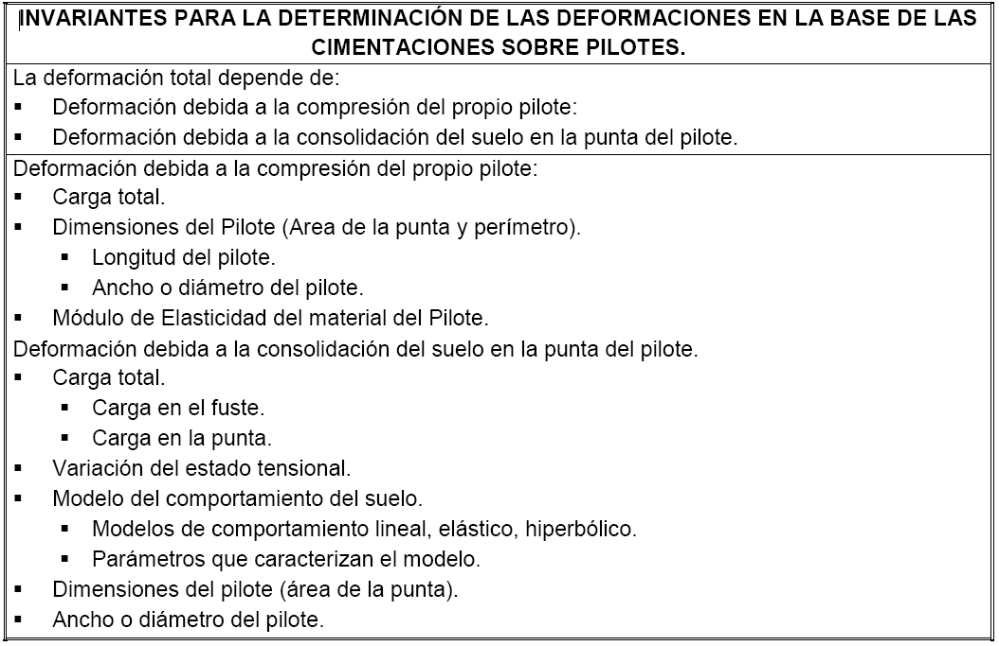

Aquí el problema básico es determinar la distribución de tensiones en el subsuelo debido a la carga de un pilote o grupo de pilotes. Menzenbach (1968b) plantea que como la relación profundidad diámetro del pilote es usualmente alta, es necesario determinar la distribución de tensiones bajo la base del pilote para un área que está actuando dentro del espacio semi - infinito elástico e isotrópico. Debe advertirse que las tensiones bajo una cimentación profunda son más pequeñas que para un área cargada que descansa en la superficie del espacio semi – infinito [Milovic(1998)].

El asiento de un grupo excederá al de un pilote aislado que soporte la misma carga que cada uno de los del grupo, a menos que los pilotes se apoyen en roca o en un estrato grueso de suelo incompresible. El asentamiento del grupo se puede calcular suponiéndose que el grupo representa una cimentación gigantesca según la Propuesta de Norma (1989).

Como puede concluirse de los análisis anteriores, cada uno de los métodos aborda un tópico de la problemática del cálculo de las deformaciones o son válidas para situaciones marcadas.

1.4.1 Calculo del los asentamientos para el pilote aislado.

a) Métodos empíricos: están basados en la recopilación de ensayos o son una recomendación de los diferentes autores. Meyerhof (1960) plantea que el asentamiento depende del diámetro del pilote. Aschenbrenner y Olson (1968) también lo ponen en función del diámetro. Menzenbach (1968a) hace mención a resultados similares para 60 pruebas de cargas en diferentes tipos de suelos

b) Los procedimientos elásticos están basados en la integración de las soluciones de Midlin (1973) al caso de una fuerza concentrada en el interior de un semiespacio de Boussinesq. En ellos el pilote y el cabezal se consideran por separado y sometidos a fuerzas iguales y contrarias. Su aplicación es acertada en arcillas donde se asume que el módulo de elasticidad es constante con la profundidad. Vesic (1977) plantea que el asentamiento de la cabeza de un pilote puede separarse, en el asiento debido a la compresión axial del propio pilote, asiento de la punta causado por la carga que dicha punta aplica sobre el suelo y el asentamiento de la punta causado por las distintas cargas trasmitidas al terreno a lo largo del fuste.

d) Métodos experimentales. Borland, Butler y Duncan (1966) para el caso de arcillas en Londres, consideran un comportamiento lineal del suelo. Kezdi (1964) determinó que para el eje de un área cargada circular cimentada a profundidad, empleando la ecuación para la tensión bajo una carga puntual, el asentamiento depende del diámetro del pilote, la tensión bajo la base del pilote, el módulo de compresibilidad del suelo y de tres factores de influencia. La Propuesta de Norma (1989) propone convertir la cimentación sobre pilotes en una cimentación ficticia con ancho en función del tipo de suelo y seguir la misma metodología que para una cimentación superficial donde se calculan los asentamientos por la expresión de sumatorias de capas que se propone de la Norma de Cimentaciones Superficiales.

En los tres primeros casos se considera que solo la carga en punta provoca asentamientos, mientras que la Propuesta de Norma trabaja con la carga total (Qt).

Trabajos realizados en este sentido [Ibáñez (1999)] demuestran la similitud de los resultados aplicando el método de Vesic (1977) y la Propuesta de Norma (1989).

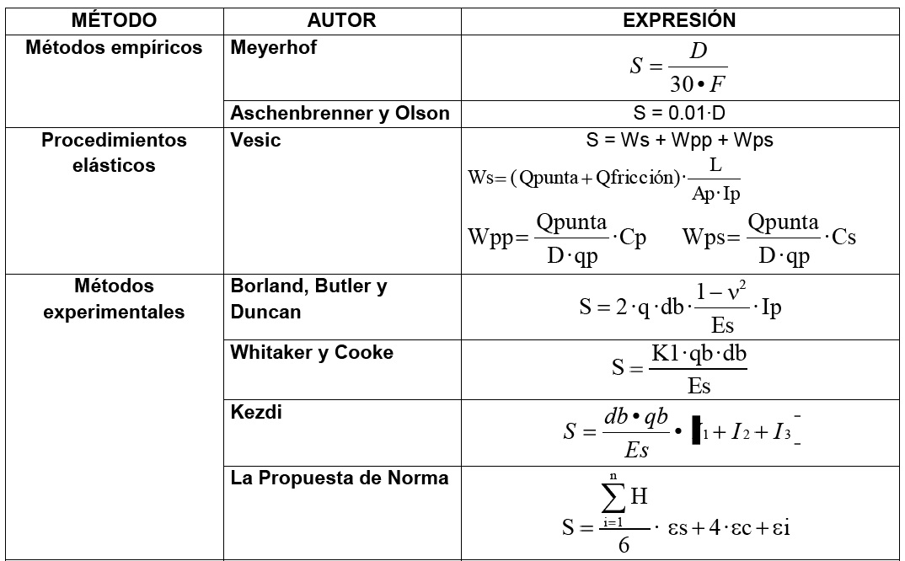

Para el cálculo del asiento absoluto de este tipo de cimentación, según la Propuesta de Norma Cubana (1998) se supone que el mismo será igual al que alcance una cimentación equivalente cuyas dimensiones y situación se muestra en la Figura siguiente:
Figura 1.6.Cálculo del asiento de un pilote aislado resistente en fuste o resistente en fuste y en punta.

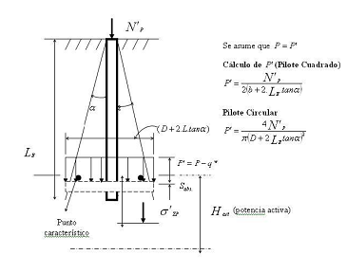

Figura . Cálculo de asientos de grupos de pilotes (Resistentes en fuste, punta ó ambos)

1.4.2 Grupo de Pilotes. Eficiencia de Grupo.

La eficiencia del grupo de pilotes () es la relación entre la capacidad del grupo Q grupo, y la suma de las capacidades del número de pilotes, n, que integran el grupo:

Producto de la construcción del pilote se puede afectar el terreno, de forma que se compacte extraordinariamente (arenas flojas y medias) o que disminuya apreciablemente su consistencia (arcillas sensibles). Por esta razón varios autores [Jiménez(1986), Paulos y Davis (1980), Lee (1991)] plantean que la eficiencia de grupo en arcillas es de 0.8 y del orden de 1,5 en arenas medias con igual espaciamiento. La capacidad del grupo aumentará con la separación entre pilotes, mientras que la capacidad individual, en arcillas no aumenta.

La literatura consultada coincide en definir las siguientes invariantes a la hora de determinar la eficiencia del grupo depende de:

- - El espaciamiento entre pilotes,
- - El número de pilotes,
- - El diámetro de los pilotes,
- - La longitud de los pilotes,
- - Las propiedades del suelo.

Para la obtención del valor de eficiencia de grupo, existe amplia bibliografía donde se expresan recomendaciones a partir de modelos y fórmulas empíricas. De acuerdo con el ensayo de modelos, Sowers (1977) expone que las fallas en grupos de pilotes en arcillas ocurren a un espaciamiento de 1.75·D para grupos de 2 pilotes y 2.5·D para grupos de 16 pilotes, estando la eficiencia ζ= 0.8 ~0.9. La discrepancia en cuanto a la forma de obtener la eficiencia de grupo es evidente y se explica por el hecho de que las fórmulas son resultados de experimentos y toman varios valores empíricos. Es interesante por lo tanto comprobar la eficiencia calculada con los resultados de los ensayos de modelos de pilotes. En arcillas, las fórmulas empíricas parecen estar sorprendentemente en un estrecho acuerdo para espaciamiento y número de pilotes. Para grupos de pilotes en arenas y gravas, la aplicación parece dudosa.

1.4.3 Fricción Negativa.
El fenómeno de la fricción negativa puede describirse como la acción de una nueva carga a lo largo del fuste debido a la consolidación del suelo adyacente a la cara del pilote. Como los pilotes se moverán menos que el terreno circundante, este tenderá a “colgarse” de sus fustes, induciendo en aquellos unas tensiones que pueden considerarse producidas por un cierto rozamiento de signo contrario al resistente.
Para esta situación la condición de diseño será:

Npilote + Qfricción negativa < Qpilote

Este efecto se produce cuando el pilote está apoyado en roca y atraviesa un estrato muy compresible.

Ramón Barbey, considera que existe fricción negativa cuando se cumplen simultáneamente que: 2.50 < Cu < 22.5 kPa y 0< ϕ < 10.

La Propuesta de Norma(1989) considera que la fricción negativa se produce en arcillas muy blandas (Cu < 15Kpa), cieno o relleno reciente que se consolida. Para enfocar este problema se han desarrollado dos tendencias, una en que se tiene en cuenta el espesor del estrato consolidable, como las dos vistas anteriormente, y otra tendencia donde se realiza un análisis evaluando el rozamiento ocurrido por la consolidación del suelo y el desplazamiento del pilote [Wong(1995)(1996)]. Oteo (1992) y Jiménez (1994) hacen un detallado estudio sobre las condiciones y forma en que se genera la fricción negativa y que espesor del estrato genera realmente fricción negativa. Evidentemente, siempre que el suelo atravesado por los pilotes sea muy consolidable, la presencia de la fricción negativa ha de tenerse en cuenta. Sin embargo, los métodos vistos anteriormente definen el problema para diferentes condiciones de suelo (características mecánicas) sin tener en cuenta la posible relación entre la consolidación del suelo en el fuste y el desplazamiento del propio pilote, así como la consolidación debida a la disminución del manto freático. En una modelación más detallada, se podrían evaluar los aspectos antes señalados, como también la inclusión del pilote en un terreno estratificado, donde estratos poco deformables se desplacen también por apoyarse sobre estratos muy consolidables.

Una vez realizado el estudio de las expresiones para la determinación de las deformaciones podemos resumir que:

- 1. Existen diferentes criterios para la determinación de los asentamientos que se basan en expresiones teóricas o simplificaciones a soluciones más sencillas.

- 2. Cuando se cuenta con una detallada información de la hinca del pilote y las condiciones del lugar, se emplean metodologías con mayor grado de precisión en la determinación de la deformación del pilote.

1.5 Estudio y Crítica de los Métodos para el Diseño Estructural de Pilotes.

El pilote es un elemento alargado que puede calcularse como una columna. Hay sin embargo dos diferencias:

- - La constricción que en el terreno produce el movimiento lateral disminuye mucho el peligro de pandeo, aún cuando el terreno sea muy blando. Un estudio cuantitativo de este fenómeno lleva a la conclusión de que y tan solo hay que tenerlo en cuenta en pilotes metálicos excepcionales, y en los casos en que el pilote se prolonga por fuera del suelo, para constituir por si mismo una columna o pilar.

- - La segunda diferencia es que las cargas que se admiten para los pilotes en todas las normas y reglamentos que tratan específicamente de estas fuerzas, son más modestas que para estructuras normales. Esto se debe a que, en los pilotes (in situ) la calidad del hormigón, por las circunstancias que rodean la ejecución no puede garantizarse de la misma manera, y en cuanto a los pilotes prefabricados la hincados, el trato que reciben es tan dura, que puede provocar fisuras o comienzos de desagregación solo podían escapar de estos peligros los pilotes prefabricados en suelos prebarrenados

Pilotes de madera: Conviene aclarar que las cargas probables de diseño, están en función del material con el cual se construya el pilote. No debe usarse pilotes de madera, para cargas mayores de 250 kN por pilote. No se recomienda el empleo de pilotes de madera en suelos que no contengan agua, y siempre se debe de tener precaución de cortar el pilote a 0,30m por debajo del nivel del manto freático.

Pilotes de Hormigón: Para el caso de pilotes de hormigón debe tenerse presente reforzar la longitud de 1 a 2 m del pilote (dependiendo de su longitud total), tanto en la punta como en la cabeza, con un zunchado especial de acero (helicoidal), usándose en la zona de la punta aceros de ¼” como mínimo, con paso 0,05 como máximo. Este refuerzo especial ayudará a resistir los esfuerzos producidos por los impactos durante la hinca de los pilotes.
Cargas admisibles en pilotes de Hormigón.
De 24 a 35 kg por cm2 de área de hormigón, más 420 a 530 kg por cm2 de área de acero de refuerzo longitudinal, por tanto un pilote de hormigón de aproximadamente 0,3 x 03m, con su acero adecuado puede resistir hasta 500 kN

Pilotes Prefabricados:
Armadura Longitudinal: Las armaduras longitudinales de un pilote de sección cuadrada se compone de cuatro barras del mismo diámetro, situadas en los ángulos de la sección, en el caso de pilotes de gran sección, se incrementa con cuatro barras suplementarias, situadas en el centro de las lados. Para pilote octogonal, las armaduras están formadas por ocho barras del mismo diámetro, situadas en los ángulos de la sección.

Para pilotes muy largos, se pueden emplear empalmes sin ganchos con las condiciones siguientes:

- - Evitar situar todos los empalmes en la misma sección
- - Evitar el empalme a una distancia de la cabeza igual a 10 veces el lado
- - Dar a los empalmes una longitud igual a 50 diámetros de la barra.

Las armaduras longitudinales deben calcularse de forma que el pilote pueda además de resistir las fuerzas estáticas propias de la construcción, transportarse y puesta en obra. Para disminuir los esfuerzo producidos en el transporte se aumenta el número de puntos de suspensión.

El porcentaje de las armaduras longitudinales varia del 1 al 3 % (los reglamentos americanos recomiendan un 2% de la media). Para evitar el pandeo los aceros longitudinales, deben acogerse de diámetros grandes (16,20, 25, 32mm). La regla empírica siguiente establece la relación entre la longitud y el diámetro de la barra:
D = 0.0015*L a 0.002*L

Referido al tema del diseño estructural de cimentaciones sobre pilotes, se consultaron además otras bibliografías destacándose Reinforced concrete analysis and design de S. Ray (1995) en su capitulo 7, Engineering and Design: Design of pile foundations de la Armada Americana (1991) en Capitulo 4, Foundation engineering handbook: design and construction with the 2006 international building code / Robert W. Day. 2006 Capitulo 5 y Curso aplicado de Cimentaciones, Rodríguez 1998 entre otros libros consultados. Para el caso de pilotes de hormigón y metálicos la norma AASHTO LRFD 2002 establece expresiones similares al diseño de columnas de hormigón armado y acero, variando los coeficientes de resistencia en función de la solicitación actuante.

1.6 Tendencias actuales en el diseño de Cimentaciones sobre pilotes

El estudio de las cimentaciones sobre pilotes, además de los aspectos aquí abordados abarca la problemática del efecto de la carga horizontal, la interacción pilote- encepado –suelo y el diseño estructural de la losa de cimentación. Actualmente se reporta en la bibliografía internacional un profundo análisis sobre la seguridad en el diseño (Libro LRFD del 2002).Desde el punto de vista teórico se reporta el uso de las curvas p-z y q-z para la estimación de la curva Carga – Deformación en pilotes sometidos a carga vertical y Horizontal respectivamente.

Se destaca además el uso de la computación como herramienta de diseño con el empleo de los métodos numéricos y el desarrollo de computadoras más potentes. La instrumentación durante el proceso de inca y la realización de pruebas de cargas también a tenido un alto desarrollo. El empleo de hojas de calculo en formato Mathcad y Excel también se ha extendido al diseño de cimentaciones sobre pilotes, como una herramienta de ayuda, lo que será abordado en el Capitulo 2 de este trabajo. Mencionar libros modernos o poner la tabla que esta en ingles.

1.7 Modelación matemática de la capacidad de carga basada en la teoría de la plasticidad y de las deformaciones en la base de las cimentaciones sobre pilotes.
Si se valora la situación actual del diseño de cimentaciones sobre pilotes, en lo que se refiere a resistencia, se siguen utilizando los mismas esquemas que antes, con pequeñas modificaciones[Jiménez(1994), Paulos(1980)]. No ocurre lo mismo respecto a las deformaciones, en donde se han desarrollado muchos trabajos de investigación en los últimos años[Das(2000)], en parte porque su conocimiento es esencial para juzgar cualquier situación del trabajo del conjunto, ya que se acepta la idea del pilotaje, como el conjunto de los pilotes, más el terreno que los rodea.
Con la utilización de métodos estáticos, basados en expresiones teóricas y ensayos a pequeña escala, que sirven como base de todas las metodologías de diseño, resulta más factible establecer comparaciones, así como evaluar diferentes factores que intervienen en la determinación de la capacidad de carga.

1.7.1 Modelación matemática de la capacidad de carga en el suelo en las cimentaciones sobre pilotes.
Para el cálculo de la capacidad de carga en pilotes existen dos tendencias generales, la primera y tradicional utilizada para suelos cohesivos friccionales y la segunda desarrollada después de la década de los 80, donde se considera solo suelos friccionales, trabajando en esfuerzos efectivos y suelos cohesivos, con resistencia al corte del ensayo rápido, trabajando a esfuerzos totales.

En el método tradicional el aporte en fuste se determina en función de la resistencia a cortante o la adherencia y/o la fricción que se genera en la cara del pilote. Para el caso del aporte en punta se emplean expresiones similares a la propuesta por Meyerhof(1995) para cimentaciones superficiales. En los enfoques actuales para el cálculo de la resistencia por el fuste (Q _{fricción}) se mantiene de forma general el enfoque occidental, donde coexisten dos métodos que se han dado en llamar método de las tensiones totales y método de las tensiones efectivas. El primero se apropia a suelos coherentes, y en ellos se toma como resistencia del fuste la resistencia del terreno a esfuerzo cortante sin drenaje, multiplicado por un coeficiente empírico, pero que depende del tipo de terreno, forma de construcción del pilote, etc., para establecer la adherencia pilote suelo. En el método de las tensiones efectivas, se toma como resistencia por el fuste la presión efectiva sobre el plano horizontal multiplicada por un coeficiente (β) [Jiménez(1994), Arystón (1998)] que es una función de los parámetros que definen la ley de resistencia del suelo, la forma de instalación del pilote y el material del cual fue construido. La determinación del aporte en punta (Q _{punta}), ha permitido el desarrollo de interesantes teorías, pero en la práctica se resuelven de forma sencilla. En los suelos cohesivos, se aceptan valores de nueve veces la resistencia a cortante sin drenaje, como aporte en punta. Sin embargo, para los suelos friccionales la resistencia en punta constituye la parte mayor de la resistencia que el pilote puede desarrollar, pero la toma de muestras inalteradas es una tarea muy difícil.

Dentro de toda la problemática narrada anteriormente, y referido al diseño [Juárez(1975), Sowers (1977), Paulos y Davis (1980), Jiménez (1986) Albiero(1990)], se puede expresar que el problema se centra sobre la capacidad portante del pilote aislado, y sobre su comportamiento respecto al asiento bajo la carga de trabajo nominal (N_{pilote}). El comportamiento del grupo se estima después mediante el uso de factores de interacción o de eficiencia derivados de modelos y/o fórmulas empíricas.

1.8 Conclusiones

Después de analizada los métodos para el diseño de cimentaciones sobre pilotes arribamos a las siguientes conclusiones parciales:

1. Existe un gran número de expresiones y criterios para el diseño geotécnico de cimentaciones sobre pilotes basadas en diferentes criterios e hipótesis.

2. Para el cálculo de las deformaciones la propuesta de norma cubana (1989) propone llevar el pilote a un cimiento equivalente, solución aceptada internacionalmente.

3. La propuesta de Norma(1989) se encuentra desactualizada en algunos temas como los pilotes trabajando a fricción en roca y el calculo del Coeficiente de capacidad de carga Nq

4. Para el diseño estructural del pilote se utilizan las expresiones clásicas de diseño, teniéndose en cuenta además los aspectos constructivos como el izaje y la hinca del pilote.

5. Existen un gran número de softwares para el diseño de cimentaciones sobre pilotes, en base a diferentes normativas enfocado al diseño geotécnico o estructural.

6. Es una tendencia actual el uso de hojas de cálculo en la ingeniería Civil y en todos los procesos de diseño.

- Tomilson, M. J. (1986): Foundation design and construction. M. Tomilson. Longman 5ta edición.
- Zeeverat(1992): Piling and piles foundations. Proc Conf. Soil Mechanics Foundation Engineering. Paris, Vol II. P 386.
- Poulos, H. G. and Davis, E.H. (1980): Pile foundation analysis and design. Chichester: Wiley.
4. Woo, S. M. And Juan, C. H. (1995): “Analysis of pile test results”. Development
in deep foundations and ground improvental shames. Ed. A. S Belasubramaniam
el at, Rotterdan

5. Design of pile Foundation (1991). USA ARMY .
6. De Beer, E.E.(1965): Bearing capacity and settlement of shallow of foundations on sand. Proc. Symp. Bearing capacity and settlement of Foundations.Duke, Univ., Durham, N.C.
7. Ibañez M., L. (1999): Consideraciones acerca del cálculo de los asentamientos en pilotes de gran diámetro. Revista Ingeniería Civil 3-99
8 .Kezdi, A. (1964): Bodenmechanik. Verlag fur Bauwesen, Berlín, Vol. 2.
9. Menzanbach, E. (1968a): La capacidad de carga de pilotes y grupos de pilotes. La Habana. CITC. Universidad de la Habana. 78 p.
10. Meyerhof, G. G. (1976): Bearing capacity and settlement of pile foundations. Eleventh Terzaghi lecture. Journal of Soil Mechanics and Foundation Division. GT

- Oteo, C (1992): Resistencia y deformación de los grupos de pilotes verticales con especial consideración en los esfuerzos alternativos. Tesis Doctoral. ETS Caminos, Canales y puertos. Universidad Politécnica de Madrid.
- Randolph, M.F. (1994): Design methods for pile groups and piled rafts. Proceedings of the 13th International Conference on Soil Mechanics and Foundation Engineering. New Delhi: 1-21.
- Jiménez S., J. A. (1986): Geotecnia y Cimientos. Editorial Rueda. Madrid. Tomos II y III.
14 .Albiero, H. (1990): Empleo de fórmulas empíricas para la estimación de la carga última en pilotes. São Carlos. 311p. Escuela de Ingeniería de São Carlos, Universidad de São Paulo, EESC-USP.

- Bowles, J. E.(1984): Phisical and Geotechnical Properties of Soils. 2da Edición. New York. Ed. Mac Grau- Hill Books. 578 p.
- Coyle, H. M. and Castello, P.R. (1981): “New Desing correlations for Piles in Sand”, Journal of the Geotechnical Engineering Division, America Society of Civil Engineers, vol 107 no GT7.
- Das, Braja M. (1999): Principios de ingeniería de Cimentaciones. Braja M. Das. Editorial Thomson. México. 4ta edición.
- Sowers, G y Sowers F.(1977): Introducción a la mecánica de suelo y cimentaciones. La Habana. Editorial Pueblo y Educación, 677 p.
19.Lambe, T. W. (1991): Mecaánica de suelos. Editorial Limusa. Mexico.

20. Normas Soviéticas: Cimentaciones sobre pilotes. Normas Soviéticas. s.l., s.a. octubre, 30 p.
21. L' Herminier, R.(1968): Mecánica de suelos y dimensionamiento de firmes. Versión al Español de José Luis Ortiz. Madrid. Editorial Blume, 208 p.
22. Vesic, A.S. (1977): Design of pile foundations, National Cooperative highway Reseach Program. Synthesis of Practice No 42, Transportation Reseach Board, Washington, DC.
23. Meyerhof, G. G.(1976): Bearing capacity and settlement of pile foundations. Eleventh Terzaghi lecture. Journal of Soil Mechanics and Foundation Division. GT 3.
24. Terzaghi, K. (1943): Theorical soil mechanics, John Wiley and Sonns, New York.

25. Caquot, A and Kerisel, J. (1964): Tratado de Mecánica de Suelos. 1ed en Castellanos. Gaunthier-Villars, Paris, France.
26. León, M (1980): Mecánica de suelos. Editorial Pueblo y Educación. s.a. 40 p
27. Hansen, B. J. (1961): A general formula for bearing capacity. Bulletin N11, Danish Tecnichal Institute, Copenhagen.
28. Skempton, A. W. (1951): The bearing capacity of clays. Bldg. Res. Congress 1951, Div. 1, Pt 3, p.180.
29. Delgado M. (1999): Ingeniería de Cimentaciones. Fundamentos e introducción al análisis geotécnico. Manuel Delgado Vargas. Editorial Alfaomega. Colombia 1999. 500 pág.

30. Feming, W. G.(1992): A new method for single pile settlement prediction and analisys. Geotechnique 42. No 3, 411-416

31. Lee, C.Y. (1993): Settlement of pile groups – practical approach. Journal of Geotechnical Engineering Division. ASCE vol 119 n6, p 984-997

32. Milovic, S. D. (1998): A comparison between observed and calculated large settlements of raft foundations. Canadian Geotechnical. J. 35, pp. 251-263.

33.Juárez B., E.; Rico R., A. (1969): Mecánica de suelo. Edición Revolucionaria, La
Habana. 1969.

